Класс 7
Тема урока: Подчинительные союзы
Тип урока: урок «открытия» новых знаний
Задачи урока:
-продолжить знакомство о союзах; сформировать выявление различий между сочинительными и подчинительными союзами;
- изучение типов подчинительных союзов;
- способствовать развитию внимания пунктуационной грамотности учащихся;
-воспитание нравственности через понятия: любовь, доброта.
Планируемые результаты:
Личностные:
• Создание ценностных ориентиров и смыслов учебной деятельности.
• Создание условий для развития уважительного отношения учеников друг к другу.
• Формирование сознательного отношения к собственному жизненному выбору
Предметные:
- Отличать подчинительные союзы от сочинительных.
- Разграничивать виды сложных предложений.
- Формировать умение ставить смысловые вопросы в сложноподчиненных предложениях.
Метапредметные:
- Формировать умение формулировать тему урока, цели, задачи
- Контролировать и оценивать учебные действия в соответствии с поставленной задачей
- Развивать умение работать с текстом, связно излагать свои мысли.
- Сохранять и развивать умение сотрудничать в команде.
- Формулировать, высказывать свою точку зрения.
- Извлекать нужную информацию.
- Понимать и интегрировать информацию в имеющийся запас знаний, применять его с учетом решаемых задач.
Ход урока
1.Этап мотивации

Учитель: Здравствуйте! Ребята, вы любите сказки? Послушайте.
Жила-была на свете девушка по имени Любовь. Скучно ей было жить на земле без подружки. Решила обратиться она к старому, седому волшебнику:
- Помоги мне, дедушка, выбрать подружку, чтобы я могла дружить с ней всю опущенную мне Богом жизнь.
Подумал волшебник и сказал:
- Приходи ко мне завтра утром, когда первые птицы запоют и роса еще не просохнет…
Утром, когда алое солнце осветило землю, пришла любовь в условленное место… Пришла и видит: стоят пять прекрасных девушек, одна другой краше.
- Вот, выбирай,- сказал волшебник, - одну зовут Радость, другую – Удача, третью – Красота, четвертую - Печаль, пятую – Доброта.
- Они все прекрасны, - сказала Любовь. – Не знаю, кого и выбрать…
- Твоя правда, - ответил волшебник, - они все хороши, и ты в жизни еще встретишься с ними, а может и дружить будешь, но выбери одну из них. Она и будет тебе подружкой на всю жизнь.
Подошла Любовь к девушкам поближе и посмотрела в глаза каждой. Задумалась Любовь.
Учитель: А кого выбрали бы вы? Почему?
Ответы
Любовь подошла к девушке по имени Доброта и протянула ей руку.
Учитель: Почему Любовь выбрала Доброту?
Ответы
Учитель: Ребята, а давайте и мы дотянемся до такого чистого прекрасного чувства, как доброта. Закройте глаза, потянитесь к доброте (дети поднимают руки вверх), но перед нами преграда: злость, равнодушие, зависть, оттолкните их от себя (дети проводят движения руками вправо и влево), а теперь возьмите эту доброту и прижмите к сердцу. Теплее вам стало? Я хочу, чтобы у вас всегда было такое теплое доброе сердце.
Работа с текстом:
Учитель: Как бы вы озаглавили этот текст?
Варианты ответов: «Трудный выбор» “Подружка”...
Учитель: Добрый человек, ребята, доставит вам радость, принесёт удачу, наполнит вас красотой. Добрый человек поможет вам при любом условии. Если мы будем внимательны друг к другу, если мы бескорыстно будем друг другу помогать - это и будет проявление доброты.
Учитель: Докажите, что это текст.
Потому что предложения связаны по смыслу и грамматически
Учитель: При помощи чего наблюдается смысловая и грамматическая связь в тексте?
При помощи союзов
Учитель: Верно. Назовите союзы.
Называют союзы
Задание.
Учитель: Распределите все союзы на 2 категории: на изученные и неизученные.
Сочинительные и подчинительные

2.Формулирование темы и цели урока

Учитель: Итак, какова тема сегодняшнего урока?
Тема нашего урока – подчинительные союзы
Учитель: Сформулируйте цель нашего урока
Повторить, что такое союз, на какие категории делятся союзы.
Учиться находить в тексте подчинительные союзы и определять их значения.

СОЮЗЫ

СЛОЖНОСОЧИНЕННЫЕ: | СЛОЖНОПОДЧИНЕННЫЕ:
- соединительные | - обстоятельственные:  1. места  2. времени  3. причины  4. цели  5. уступки  6. условия  7. следствия  8. сравнительные  9. меры и степени | - изъяснительные
- противительные
- разделительные
3.Актуализация знаний учащихся

Задание. В данных предложениях найдите грамматическую основу, подчеркните ее, расставьте знаки препинания. Установите границы простых предложений в составе сложного.

1. Небо потемнело и пошел снег.
2.Небо потемнело потому что пошел снег.
3. Вечерняя заря начинается когда солнце уже заходит за край земли.
4.Ребята очень устали но работа была еще не закончена.
Эталон.
1. Небо потемнело, и пошел снег.
2.Небо потемнело, потому что пошел снег.
3. Вечерняя заря начинается, когда солнце уже заходит за край земли.
4.Ребята очень устали, но работа была еще не закончена.

4.Организация познавательной деятельности

- Учитель: Ребята, сейчас мы будем конструировать предложения с подчинительными союзами.

а)Он не мог пойти в кино……….не купил билет.
б)У меня болит голова……...вчера я мало спал.
в)Сегодня она была ……хороша,….и вчера.
г)Я знаю…..сегодня будет хорошая погода.
д)Я не готова к самостоятельной работе…..я получу двойку.
(Потому что, поэтому, так же как, что, так как)
Подберите нужные союзы. Не забудьте о знаках препинания.Запишите в тетрадях.
Эталон
а)Он не мог пойти в кино, так как не купил билет.
б)У меня болит голова, потому что вчера я мало спал.
в)Сегодня она была так же хороша, как и вчера.
г)Я знаю, что сегодня будет хорошая погода.
д)Я не готова к самостоятельной работе, поэтому я получу двойку.
3.
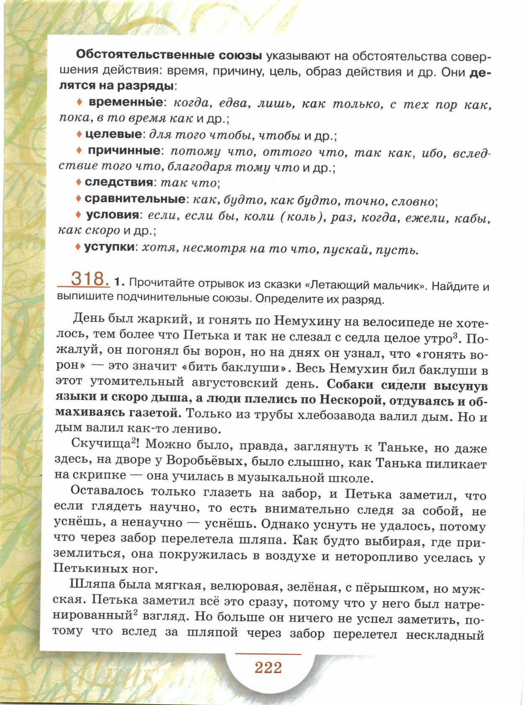

Эталон.

С дачи пришлось вернуться в город, потому что начались проливные дожди. Я открыл глаза, когда утренний свет наполнил комнату. Птицы продолжали петь несмотря на то, что уже начинало смеркаться. Все было так привычно, так знакомо, что я никогда не уезжал отсюда.

6.
1. Самостоятельная работа с последующей самопроверкой (задания высвечиваются на экране).
1) Распредели союзы в две колонки.
Когда, чтобы, также, и, как, а, но, да, потому что, чтобы, если, пусть, не смотря на то что, тоже, или, либо, ни – ни, то-то, словно.
О т в е т:
Сочинительные | Подчинительные
Также, и, а, но, да, тоже, или, либо, ни…ни, то…то | Когда, чтобы, как, потому что, чтобы, если, пусть, не смотря на то что, словно.
2) слитно или раздельно пишутся эти союзы?
Не?смотря на то что, что?бы, потому?что, так?как, буд?то, от?того, так?же, за?то, лишь?только.
Эталон
Не смотря на то что, чтобы, потому что, так как, будто, оттого, также, зато, лишь, только.
7.
Учитель: В каких предложениях выделенное слово является союзом? (устно)
1. Бранил Гомера, Феокрита, зато читал Адама Смита.
2. Нет ничего в мире, что бы могло прикрыть Днепр.
3. Жара днем ужасная, ночью тоже нет прохлады.
4. От того, кто не мил, и подарок постыл.
5. Мы сидим на высоком берегу, так что все видно вокруг.
О т в е т:1, 3, 5.

8.
Учитель: Укажите грамматическую основу и подчинительные союзы. Определите значение союзов, задавая вопрос от главного предложения к придаточному. Составьте схему предложения.
1.Мальчик поливал цветы, чтобы они не завяли.
2.Лошади остановился, оттого что пошел сильный дождь.
3.Пойду с друзьями в поход, если погода будет хорошая.
4.Я радовался, что погода прояснилась.
5.Мне не бывает скучно, когда я отдыхаю с друзьями.
6.В парке была очень красивая полянка, словно ее придумал волшебник.
Учащиеся записывают предложения, выполняя задания.
Эталон.
1.Целевое
2.Причинное
3.Условия
4.Изъяснительное
5.Временное
6.Сравнительное

8. Упражнения на закрепление навыка “узнавания” союза.
Творческое задание: игра “Собери пословицу”
1. Что | Труд | Написано пером
2. Потому что | Того не вырубишь топором | Надо сильным, смелым быть
3. Чтобы | Тогда цену вещи узнаешь | Ворон считает
4. Когда | Рассеянный ничего не знает | Что-то потеряешь
5. Где | Родине служить | Там и счастье

Эталон
1.Где труд, там и счастье.
2.Что написано пером, того не вырубишь топором.
3.Когда что-то потеряешь, тогда цену вещи узнаешь.
4.Рассеянный ничего не знает, потому что ворон считает.
5.Надо сильным, смелым быть, чтобы родине служить.

- Рефлексия

- В русском языке есть ………………… и служебные части речи.
- Служебные части речи - это……………………………………
- Служебная часть речи, которая выражает зависимость одних слов от других в словосочетании и предложении, называется………
- Служебная часть речи, которая связывает однородные члены предложения и простые предложения в составе сложного, называется……………………………………
- Союзы бывают простыми и…………………………………
- Союзы, связывающие однородные члены предложения и равноправные по смыслу простые предложения в составе сложного, называются…………………………………………
- Союзы, связывающие в сложном предложении простые предложения, из которых одно зависит от другого, называются……………………………………………………
- Сочинительные союзы по значению делятся на три разряда:…………………….
Домашнее задание.
Выучить материал параграфа 34.
По выбору:
1 Упражнение 320
2.Составьте связный рассказ с подчинительными союзами на тему «Зима»

